BỘ GIÁO DỤC VÀ ĐÀO TẠO
ĐẠI HỌC DUY TÂN

Tên đề tài:
HỆ THỐNG QUẢN LÝ QUÁN COFFEE VỚI AI PREDICTIVE ANALYTIC VÀ GỢI Ý KHUYẾN MÃI

TÀI LIỆU PRODUCT PROPOSAL

Mentor: ThS. Nguyễn Dũng
Team :
Phạm Lê Thanh - 27211243093
Ngô Minh Thượng - 27211243563
Nguyễn Thành Phát - 27211202274
Nguyễn Nhật Huy - 27217800989
Nguyễn Lâm Việt Hoàng - 27211202545

Đà Nẵng, tháng 12 năm 2025
THÔNG TIN DỰ ÁN
Dự án viết tắt

Tên dự án | Hệ thống quản lý quán cà phê với AI Predictive Analytic và gợi ý khuyến mãi
Ngày bắt đầu | 29/09/2025 | Ngày kết thúc | 15/12/2025
Nơi thực hiện | Khoa Công nghệ thông tin – Đại học Duy Tân
Giảng viên hướng dẫn | ThS Nguyễn Dũng  Email: dungetic@gmail.com  Phone: 0905222507
Chủ sở hữu | Phạm Lê Thanh
Quản lý dự án (Scrum Master) | Phạm Lê Thanh | phamlethanh2003@gmail.com | 0934748517
Members | Ngô Minh Thượng | bin2851999@gmail.com | 0816289880
 | Nguyễn Thành Phát | thanhphat161103@gmail.com | 0784013678
 | Nguyễn Nhật Huy | nguyennhathuyfpt56@gmail.com | 0354244913
 | Nguyễn Lâm Việt Hoàng | nlvh2501@gmail.com | 0946973581

THÔNG TIN TÀI LIỆU
Tên dự án | Hệ thống quản lý quán cà phê với AI Predictive Analytic và gợi ý khuyến mãi
Tiêu đề tài liệu | Proposal Document
Người thực hiện | Nguyễn Nhật Huy

LỊCH SỬ CHỈNH SỬA TÀI LIỆU
Phiên bản | Người chỉnh sửa | Ngày | Ghi chú
1.0 | Nguyễn Nhật Huy | 02/10/2025 | Bản nháp
1.1 | Nguyễn Nhật Huy | 03/10/2025 | Bản hoàn chỉnh

PHÊ DUYỆT TÀI LIỆU
Người hướng dẫn | Nguyễn Dũng | Chữ ký
 |  | Ngày | 04/10/2025
Chủ sở hữu | Phạm Lê Thanh | Chữ ký
 |  | Ngày | 04/10/2025
Quản lý dự án | Phạm Lê Thanh | Chữ ký
 |  | Ngày | 04/10/2025
Thành viên | Ngô Minh Thượng | Chữ ký
 |  | Ngày | 04/10/2025
 | Nguyễn Thành Phát | Chữ ký
 |  | Ngày | 04/10/2025
 | Nguyễn Nhật Huy | Chữ ký
 |  | Ngày | 04/10/2025
 | Nguyễn Lâm Việt Hoàng | Chữ ký
 |  | Ngày | 04/10/2025

MỤC LỤC
1. GIỚI THIỆU 4
1.1. Mục đích 4
1.2. Phạm vi 4
1.3. Tham khảo 4
2. TỔNG QUAN DỰ ÁN 5
2.1. Lý do chọn đề tài 5
2.2. Định nghĩa dự án 5
2.3. Giải pháp đề xuất 5
2.3.1. Mục tiêu dự án 6
2.3.2. Hoạt động của ứng dụng 7
2.3.3. Các chức năng cơ bản của hệ thống 8
2.3.4. Các công nghệ ràng buộc 9
3. KẾ HOẠCH TỔNG THỂ DỰ ÁN 9
3.1. Định nghĩa Scrum 9
3.1.1. Mô tả Scrum 9
3.1.2. The artifacts 10
3.1.3. Process (Quá trình) 10
3.2. Kế hoạch tổng thể 11
3.3. Quản lý tổ chức 12
3.3.1. Nguồn nhân lực 12
3.3.2. Phi nhân lực 13

GIỚI THIỆU

Mục đích
- Mục đích của tài liệu này:
- Xác định yêu cầu, ý tưởng các vấn đề liên quan đến việc xây dựng dự án
- Đưa ra các đề xuất dự án, kế hoạch hành động dự án, kiến trúc, giải pháp thực hiện, bao gồm cả về kế hoạch, phát triển, thực hiện và giám sát dự án.
- Ngoài ra, xác định nhu cầu kinh doanh, các vấn đề hoặc tình huống liên quan đến các dự án khởi tạo, xây dựng và các rủi ro khi triển khai dự án.

Phạm vi
- Bên cạnh việc cung cấp cho bạn các tài liệu, nó sẽ liệt kê tất cả các thành viên trong nhóm phát triển trong dự án này, quy trình và khuôn khổ mà dự án sẽ áp dụng.
- Cung cấp kế hoạch cho từng giai đoạn của quy trình phát triển phần mềm dựa trên quy trình Scrum bao gồm: Thời gian bắt đầu, thời gian kết thúc và các mốc thời gian quan trọng trong dự án v.v….
- Đề xuất bao gồm giới thiệu các giải pháp, xác định cách tốt nhất để phát triển mà chúng tôi tạo ra, tổng chi phí ước tính, thời gian hoàn vốn và khối lượng hoàn vốn cho dự án.

Tham khảo
Bảng 1: Danh mục tài liệu tham khảo
Số TT | Tên tài liệu | Tham chiếu
1 | Scrum Process | https://www.mountaingoatsoftware.com/agile/scrum
2 | HTML, CSS, | https://www.javatpoint.com/java-tutorial
3 | ReactJS | https://react.dev
4 | NodeJS | https://nodejs.org/en

TỔNG QUAN DỰ ÁN

Lý do chọn đề tài liên quan đến quản lý Coffee
- Việc ứng dụng công nghệ thông tin vào quản lý quán cà phê là rất cần thiết để nâng cao hiệu quả công việc và tối ưu hóa quy trình phục vụ. Quản lý thủ công gây lãng phí thời gian và thiếu chính xác, trong khi việc ứng dụng trí tuệ nhân tạo (AI) giúp dự báo xu hướng tiêu dùng và phân tích phản hồi khách hàng sẽ cải thiện chất lượng dịch vụ và chiến lược bán hàng. Đề tài này nhằm giúp các quán cà phê tối ưu hóa hoạt động kinh doanh và gia tăng doanh thu bằng cách ứng dụng AI và các công nghệ mới.

Định nghĩa dự án
- Đây là ứng dụng quản lý bán hàng nhưng hỗ trợ về việc tìm kiếm sản phẩm, với mục đích giúp cho người mua tìm kiếm nhanh những sản phẩm mà thiếu thông tin về sản phẩm đó như: Tên đầy đủ của sản phẩm, giá cả, …. Ngoài ra ứng dụng còn cung cấp các chức năng cơ bản của một website bán hàng như: mua hàng, xem thông tin mặt hàng, hoá đơn….

Giải pháp đề xuất
- Hệ thống quản lý quán coffee được xây dựng dựa trên một số yêu cầu đặc biệt của người dùng như:
- Khách hàng muốn tìm kiếm những sản phẩm cần thiết nhưng họ thiếu các thông tin về sản phẩm đó, chẳng hạn như: Tên đầy đủ của sản phẩm, giá cả, v.v…
- Công nghệ thực hiện: HTML, CSS, ReactJS, NodeJS.
- Quy trình phát triển ứng dụng: Quy trình Scrum.

Mục tiêu dự án
- Mục tiêu chính của đề tài là thiết kế và phát triển một ứng dụng quản lý quán cà phê tích hợp AI để hỗ trợ các hoạt động như quản lý đơn hàng, sản phẩm, tài chính. Cụ thể:
- Quản lý hiệu quả các hoạt động của quán cà phê thông qua ứng dụng đa chức năng.
- Tích hợp AI để dự báo xu hướng tiêu dùng và hỗ trợ ra quyết định chiến lược bán hàng.
- Phân tích phản hồi khách hàng để cải thiện chất lượng dịch vụ.
- Tối ưu hóa chiến lược bán hàng và marketing dựa trên phân tích dữ liệu khách hàng.
- Xây dựng hệ thống dễ dàng mở rộng và bảo trì cho sự phát triển lâu dài.

Hoạt động của ứng dụng
- Hệ thống có 3 tác nhân: Khách hàng, Khách vãng lai, Người quản lý hệ thống(Admin).
- Đối với khách hàng: (1) Khi khách hàng yêu cầu đến hệ thống (đăng nhập, đăng xuất, tìm kiếm, xem sản phẩm, mua hàng, thanh toán… ) thì hệ thống sẽ (2) phản hồi và trả về kết quả theo yêu cầu.
- Đối với khách vãng lai: (3) Khi khách vãng lai yêu cầu đến hệ thống (đăng kí tài khoản, tìm kiếm và xem sản phẩm…) thì hệ thống sẽ (4) phản hồi và trả về kết quả theo yêu cầu.
- Đối với admin: (5) Khi quản trị yêu cầu đến hệ thống (đăng nhập, quản lý tài khoản, quản lý sản phẩm, quản lý đánh giá, quản lý khuyến mãi, quản lý danh mục, quản lý hóa đơn, thống kê…) thì hệ thống sẽ (6) trả về kết quả theo yêu cầu.
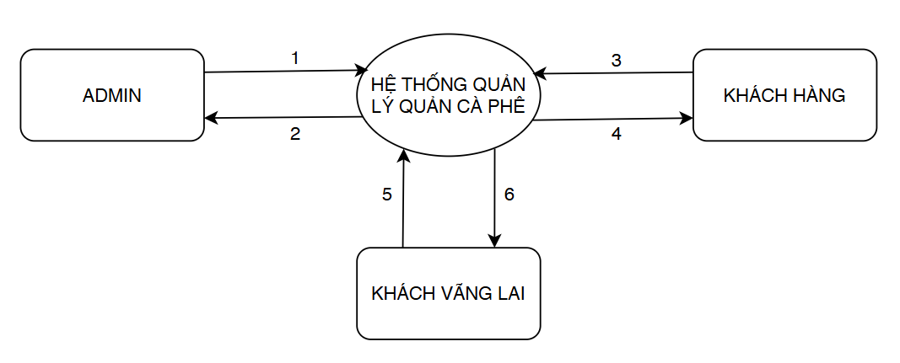
Hình 1: Sơ đồ ngữ cảnh của hệ thống

Các chức năng cơ bản của hệ thống
- Đối với khách vãng lai, có thể:
- Đăng ký tài khoản
- Xem thông tin sản phẩm
- Tìm kiếm.
- Đối với khách hàng, có thể:
- Đăng nhập
- Đăng kí
- Đăng xuất
- Quên mật khẩu
- Tìm kiếm sản phẩm
- Xem thông tin sản phẩm
- Quản lý giỏ hàng
- Mua hàng
- Thanh toán
- Xem hóa đơn
- Đối với admin, có thể:
- Đăng nhập.
- Quản lý tài khoản.
- Quản lý danh mục.
- Quản lý sản phẩm.
- Quản lý hóa đơn.
- Quản lý khuyến mãi.
- Quản lý đánh giá (AI phân tích phản hồi khách hàng) : "Quản lý đánh giá khách hàng sử dụng thư viện Sentiment để phân tích cảm xúc từ phản hồi".
- Quản lý dự đoán (AI dự báo xu hướng tiêu dùng) : "dùng thư viện ml-regression dựa vào lịch sử đơn hàng để hồi quy tuyến tính , sau đó dự đoán vào tuần kết tiếp”.
- Thống kê.

Các công nghệ ràng buộc

Kỹ thuật phát triển hệ thống
- Nền tảng ứng dụng web.
- Ngôn ngữ lập trình: HTML, CSS, NodeJS, ReactJS.
- Cơ sở dữ liệu: MongoDB.
- Quy trình quản lý ứng dụng: Quy trình Scrum.
- Thư viện AI sử dụng: Sentiment (NodeJS) & ml-regression.

Môi trường
- Máy người dùng phải được kết nối Internet, có trình duyệt Web (IE, Google Chrome, Firefox v.v..).
- Phần mềm phát triển dự án: VSCode.
- Công cụ quản lý mã nguồn: Github.

Các ràng buộc khác
- Nguồn lực: 5 người.
- Kinh phí: Hạn chế.
- Thời gian: Dự án hoàn thành sau 2 tháng.
- Công nghệ: HTML, CSS, NodeJS, ReactJS.

KẾ HOẠCH TỔNG THỂ DỰ ÁN

Định nghĩa Scrum
- Scrum là một tập hợp con của Agile và là một trong những khuôn khổ quá trình phổ biến nhất để triển khai Agile. Nó là một mô hình phát triển phần mềm lặp đi lặp lại được sử dụng để quản lý phát triển phần mềm và sản phẩm phức tạp. Các lần lặp có độ dài cố định, được gọi là nước rút kéo dài từ một đến hai tuần cho phép nhóm vận chuyển phần mềm theo nhịp đều đặn. Vào cuối mỗi Sprint, các bên liên quan và các thành viên trong nhóm họp lại để lập kế hoạch cho các bước tiếp theo.

Mô tả Scrum
- Có ba vai trò cụ thể trong Scrum:
- Product Owner: Chủ sở hữu sản phẩm tập trung vào các yêu cầu kinh doanh và thị trường, ưu tiên tất cả các công việc cần được thực hiện. Anh ấy hoặc cô ấy xây dựng và quản lý công việc tồn đọng, cung cấp hướng dẫn về các tính năng cần vận chuyển tiếp theo, đồng thời tương tác với nhóm và các bên liên quan khác để đảm bảo mọi người đều hiểu các mục trong sản phẩm tồn đọng. Product Owner không phải là người quản lý dự án. Thay vì quản lý tình trạng và tiến độ, công việc của anh ta hoặc cô ta là thúc đẩy nhóm với mục tiêu và tầm nhìn.
- Scrum Master: Thường được coi là người huấn luyện cho nhóm, Scrum Master giúp nhóm làm việc tốt nhất có thể. Điều này có nghĩa là tổ chức các cuộc họp, đối phó với rào cản và thách thức, đồng thời làm việc với Product Owner để đảm bảo sản phẩm tồn đọng đã sẵn sàng cho sprint tiếp theo. Scrum Master cũng đảm bảo nhóm tuân thủ quy trình Scrum. Người đó không có quyền đối với các thành viên trong nhóm, nhưng người đó có quyền đối với quy trình. Ví dụ: Scrum Master không thể cho ai đó biết phải làm gì, nhưng có thể đề xuất một nhịp chạy nước rút mới.
- Nhóm làm việc tại Scrum: Nhóm Scrum bao gồm từ năm đến bảy thành viên. Mọi người trong dự án làm việc cùng nhau, giúp đỡ lẫn nhau và chia sẻ tình bạn thân thiết sâu sắc. Không giống như các nhóm phát triển truyền thống, không có các vai trò riêng biệt như lập trình viên, nhà thiết kế hoặc người kiểm tra. Mọi người cùng nhau hoàn thành tập hợp công việc. Nhóm Scrum sở hữu kế hoạch cho mỗi sprint; họ dự đoán khối lượng công việc họ có thể hoàn thành trong mỗi lần lặp lại.

3.1.2. The artifacts
- Product Backlog: Product Owner và Nhóm Scrum họp để sắp xếp thứ tự ưu tiên các hạng mục trong product backlog (công việc trên product backlog đến từ các câu chuyện và yêu cầu của người dùng). Product backlog không phải là danh sách những thứ cần hoàn thành, mà nó là danh sách tất cả các tính năng mong muốn của sản phẩm. Sau đó, nhóm phát triển kéo công việc từ sản phẩm tồn đọng để hoàn thành trong mỗi sprint.
- Sprint Backlog: là danh sách các chức năng được phát triển cho Sprint; nó được xác định bởi cuộc họp “Lập kế hoạch Sprint’. Sprint Backlog là chức năng được chọn từ Product Backlog dựa trên mức độ ưu tiên và khả năng phát triển của nhóm.
- Estimation: Trong SCRUM, các thành viên của Nhóm công tác sẽ do chính bạn lựa chọn và ước tính thời gian phát triển dự kiến và chịu trách nhiệm về ước tính này. Sau khi hoàn thành bảng sẽ cập nhật Sprint Backlog.

3.1.3. Process (Quá trình)
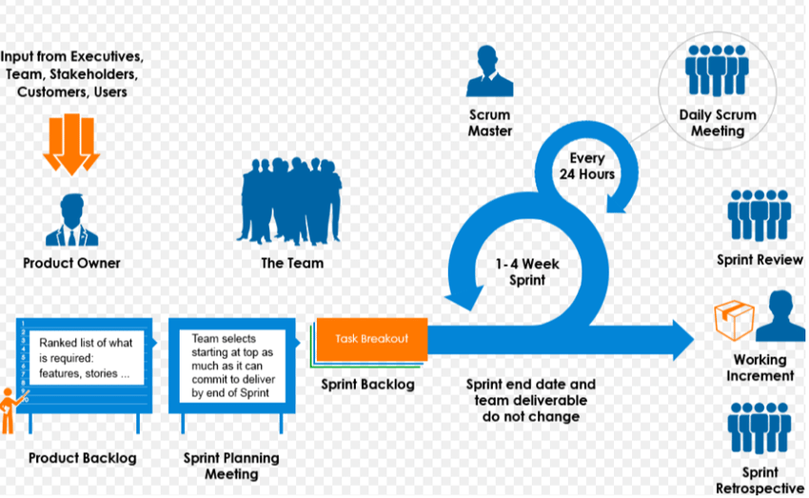
Hình 2: Scrum process (Tiến trình Scrum)

Kế hoạch tổng thể
Bảng 2: Master Plan (Tiến trình Scrum)
No. | Tiến trình | Thời gian | Bắt đầu | Kết thúc
1 | Khởi tạo | 5 ngày | 29/09/2025 | 03/10/2025
1.1 | Thu thập yêu cầu | 3 ngày | 29/09/2025 | 01/10/2025
1.2 | Tạo tài liệu Proposal | 2 ngày | 02/10/2025 | 03/10/2025
2 | Bắt đầu | 5 ngày | 04/10/2025 | 08/10/2025
2.1 | Họp bắt đầu dự án | 1 ngày | 04/10/2025 | 04/10/2025
2.2 | Bổ sung tài liệu ban đầu | 3 ngày | 05/10/2025 | 07/10/2025
2.3 | Review tài liệu | 1 ngày | 08/10/2025 | 08/10/2025
3 | Phát triển | 44 ngày | 09/10/2025 | 21/11/2025
3.1 | Sprint 1 | 14 ngày | 09/10/2025 | 22/10/2025
3.2 | Sprint 2 | 15 ngày | 23/10/2025 | 06/11/2025
3.3 | Sprint 3 | 14 ngày | 07/11/2025 | 20/11/2025
4 | Họp nhận phản hồi dự án | 2 ngày | 22/11/2025 | 23/11/2025
5 | Viết báo cáo và kết thúc dự án | 2 ngày | 24/11/2025 | 25/11/2025

Quản lý tổ chức

Nguồn nhân lực
Bảng 3: Nguồn nhân lực
Vai trò | Trách nhiệm | Người tham gia
Mentor | - Hướng dẫn về quy trình.  - Giám sát mọi hoạt động của đội. | ThS. Nguyễn Dũng
Members | - Ước tính thời gian để hoàn thành công việc.  - Phân tích yêu cầu.  - Thiết kế, hoàn thiện dần mẫu mã.  - Code và kiểm tra ứng dụng.  - Cài đặt và triển khai các chức năng của hệ thống.  - Triển khai sản phẩm. | Ngô Minh Thượng  Nguyễn Thành Phát  Nguyễn Nhật Huy  Nguyễn Lâm Việt Hoàng
Scrum Master | - Xác định và phân tích ứng dụng.  - Phân công công việc cho các thành viên trong nhóm.  - Kiểm soát và quản lý các thành viên trong nhóm.  - Định hướng cho các thành viên trong nhóm.  - Đảm bảo rằng nhiệm vụ được hoàn thành đúng thời hạn.  - Quản lý rủi ro.  - Đưa ra các giải pháp để giải quyết vấn đề. | Phạm Lê Thanh

3.3.2 . Phi nhân lực

Bảng 4. Phi nhân lực
STT | Danh mục | Mục đích | Tiêu chí (Yes/No) | Số lượng | Tiêu chí chấp nhận | Ngày mục tiêu
1 | Laptop | Development | Yes | 5 | Nguyên kiện | 03/10/2025
2 | HTML, CSS, NodeJS, ReactJS | Programing Language | Yes | 1 | Phiên bản mới nhất | 03/10/2025
3 | VSCode | Tools | Yes | 3 | Có bản quyền | 03/10/2025
4 | Server | Web Browser, Web Server, | Yes | 1 | Nguyên kiện | 03/10/2025

